Sketchup 3D – Prise en main et construction 3D
Support de cours n° 2
Table des matières
1- Lancement de Sketchup 2
2- L'espace de travail 3
Vidéo d'aide 3
Vos notes 5
3- Prise en main des outils de base 6
3.1- Présentation des outils de créations 6
Vidéo d'aide 6
3.1.1- Outils lignes 6
Remarques 6
Vos notes 7
3.1.2- Outils Arcs 8
Remarques 8
Vos notes 8
3.1.3- Outils formes 9
Vos notes 9
3.1.4- Outil Sélectionner et Effacer 10
Remarques 10
Vos notes 10
3.2- Présentation des outils permettant de changer votre point de vue 11
Remarques 11
Vos notes 11
3.3- Les outils de modification 12
Vidéo d'aide 12
3.3.1- Outil Décaler 13
Vos notes 13
3.3.2- Outil Pousser / Tirer 14
Vos notes 14
3.3.3- Outils Déplacer 15
Remarques 15
Vos notes 15
3.3.4- Outil Pivoter 16
Remarques 17
Vos notes 17
3.3.5- Outil Échelle 18
Vos notes 18
3.4- Les outils « supplémentaires » internes 19
Vidéo d'aide 19
Remarques sur l'outil Mesurer 19
Remarques sur l'outil Colorier 19
3.5- Les outils « supplémentaires » externes 20
Vidéo d'aide 20
Vos notes globales sur le support de cours n°2 21

Lancement de Sketchup

Au premier lancement de l'application, il vous faudra déclarer un modèle par défaut.
Développez la rubrique modèle et double-cliquez sur le modèle de base - Mètre
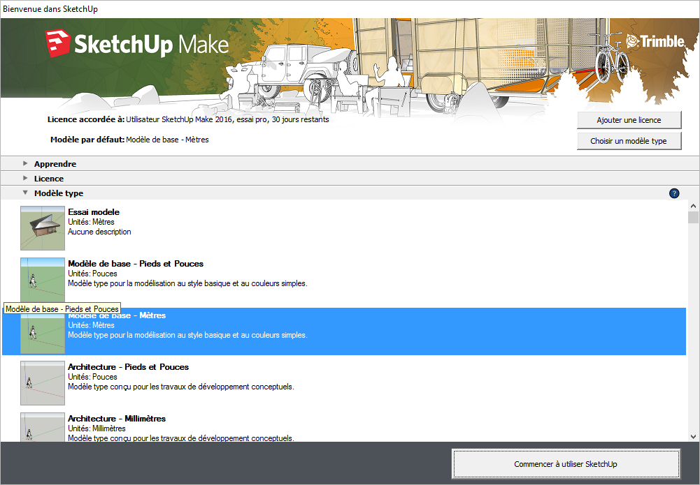
Puis commencer à utiliser SketchUp !

L'espace de travail

Vidéo d'aide
Voir vidéo « 21 présentation espace de travail »
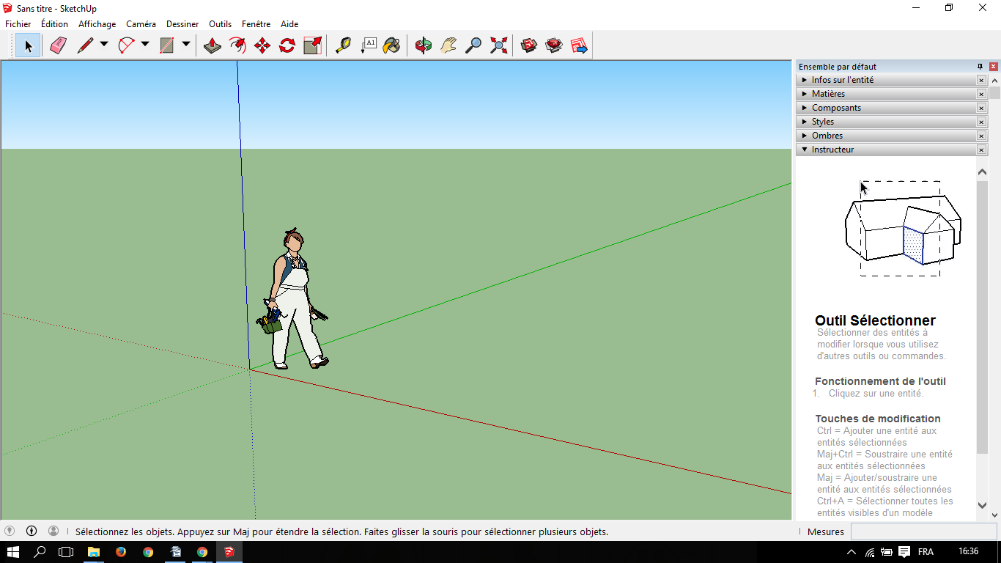
1
Espace de travail
Version 2016
2
2

3
Voir le descriptif
des en dessous !
x

4

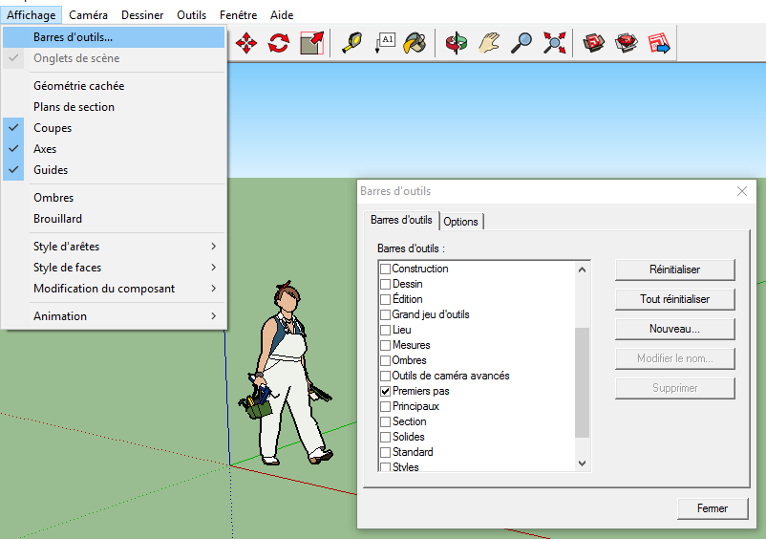
1
- Barre de titre
- Barre de menu
- Barre d'outils « Premier pas »

Les barres d'outils se gèrent via le menu Affichage / Barre d'outils

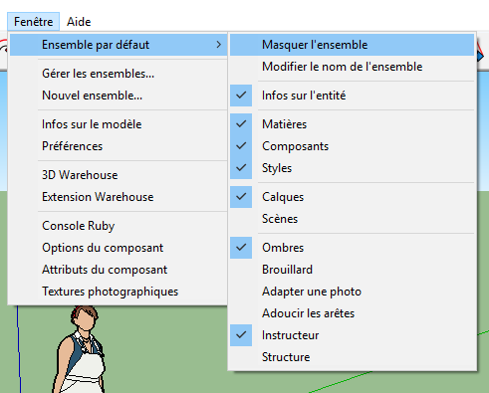
2
Ensemble par défaut - sous-entendu - de fenêtres

L'ensemble par défaut se gère via le menu Fenêtre / Ensemble par défaut

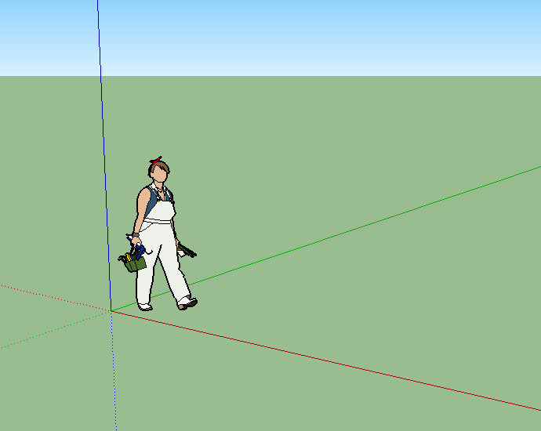
3
Espace de construction - dépendant du choix de votre modèle (ici modèle de base - Mètre - voir 1)
Cet espace contient :
- Système de coordonnées orthonormé direct avec code couleur :
  - X → axe rouge
  - Y → axe vert
  - Z → axe bleu
- Une figurine prénommée Lisanne - pour la version 2016. Mais j'ai personnellement connu Suzan puis Steven;)
Lisanne est là pour vous donner une indication d'échelle, elle mesure 1m65 mais ne pèse pas grand chose puisqu'elle n'est qu'une représentation plane !
4
Barre d'état configurable
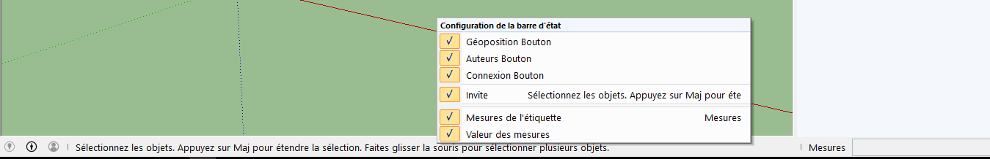
Ne jamais la quitter des yeux trop longtemps. Et bien remarquer la zone « Mesures » en bas à droite. Nous l'utiliserons plus tard

Vos notes

Prise en main des outils de base
Dans cette partie nous utiliserons la barre d'outils « Premiers pas »

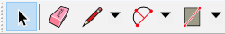
Présentation des outils de créations

Vidéo d'aide
Voir vidéo « 22 presentation outils creations »

Ils permettent de créer
- des traits (ligne et trait main levé)
- des courbes (arc circulaire ou portion de cercle plein)
- des objets surfaciques de base (rectangles, cercles et polygones)
Remarque :
Nous travaillerons dans le plan XY - (plan XY = sol)
Prise à main très terre à terre me direz-vous;) mais vous verrez que ceci est une contrainte pour la suite des exercices.

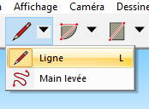
Outils lignes
En vous aidant des informations de couleur visuelle de direction , tracer un triangle sur le sol en respectant ces consignes :
A faire
- départ de l'origine du repère
- s'éloigner sur l'axe X - couleur rouge
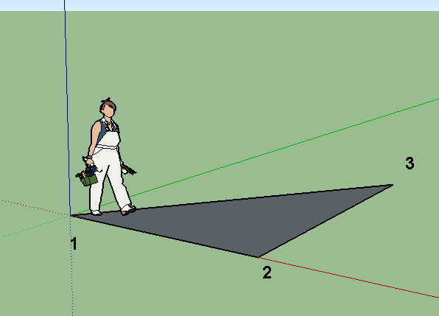
- quitter l'axe rouge en restant parallèle à l'axe vert
- revenir à l'origine

Tester l'outil main levé
A faire

Remarques
- La couleur des traits est le seul moyen pour connaître dans quel plan vous travaillez
- Une surface plane fermée est automatiquement remplie

Vos notes

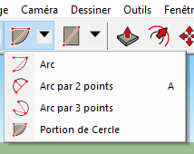
Outils Arcs
Testez toujours sur le plan XY les 4 options de l'outil courbe.
A faire
- option Arc
Le rapporteur doit être bleu
Placer le centre de l'arc puis son point de départ puis point d'arrivé.
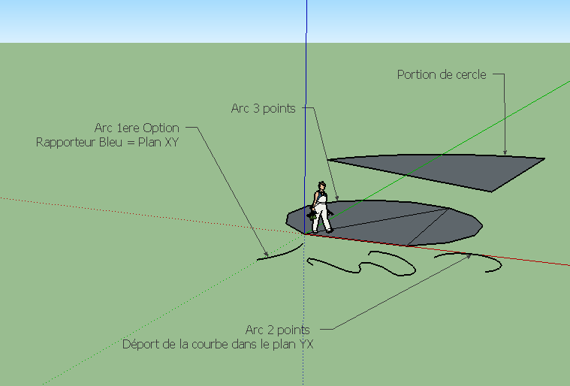
- option Arc par 2 points
Placer 2 points dans le plan puis s'écarter de l'axe des points tracés
- option Arc par 3 points
Appuyez-vous sur les sommets du triangle
- option Portion de Cercle
Fonctionne comme l'arc mais défini une portion de surface circulaire

Remarques
La couleur du rapporteur est une aide visuelle vous permettant de connaître votre plan de travail. La logique est la suivante : un rapporteur bleu vous indique que vous travaillez dans le plan qui est perpendiculaire à l'axe bleu - donc dans le plan XY (Axes rouge et vert)

Vos notes

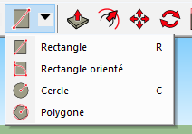
Outils formes
A l'aide de la roulette de votre souris, dézoomer puis tester les 4 outils.
A faire

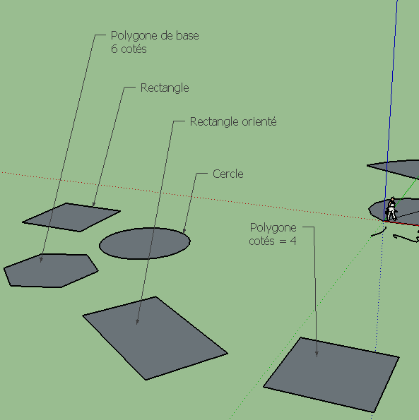
- option Rectangle
Indiquer les 2 points de la diagonale
- option Rectangle orienté
Placer le rapport dans le plan XY (couleur bleu)
Définir l'orientation du rectangle
Placer le point de la diagonale dans le plan ad hoc (rouge)
- option Cercle
Placer le centre puis le rayon
- option Polygone (le bien-nommé)
Placer votre centre puis déclarer votre « rayon »
- option Polygone
Activer l'outil puis taper 4 → cotés 4 apparaît en bas à droite
Faire un carré

Vos notes

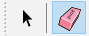
Outil Sélectionner et Effacer
Avec l'aide de l'outil Sélectionner, testez les différents types de sélection suivants :
A faire
- Sélection par simple clic
sélectionne l'objet de votre choix
- Sélection par double-clic sur une surface
sélectionne la surface et les arêtes de votre surface
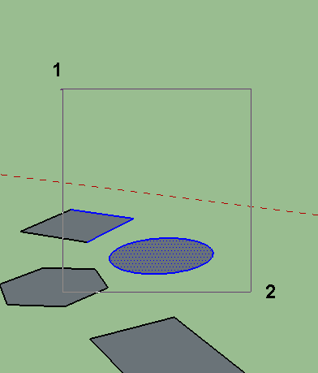
- Rectangle de sélection haut-gauche → bas-droite
Ne sélectionne que les objets intégralement contenus dans votre rectangle de sélection.
Les traits de votre rectangle de sélection sont pleins

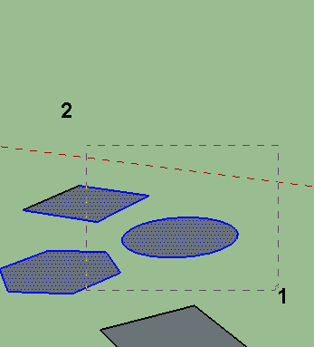
- Rectangle de sélection bas-droite → haut-gauche
Sélectionne tous les objets partiellement contenus dans votre rectangle de sélection.
Les traits de votre rectangle de sélection sont en pointillés

Avec l'aide de l'outil Efface, gommez quelques objets en cliquant dessus.
A faire
- Faite un peu de ménage avec la méthode de votre choix pour ne garder que Lisanne

Remarques
- L'action combinée de l'outil Sélection et de la touche Shift de votre clavier vous permet d'ajouter ou retirer des éléments (+- visible sous votre curseur)
- L'action combinée de l'outil Sélection et de la touche Ctrl de votre clavier vous permet d'ajouter des éléments (+ visible sous votre curseur)

Vos notes

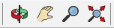
Présentation des outils permettant de changer votre point de vue
Par ordre d'apparition de la gauche vers la droite de cette barre d'outils :
- outil Orbite
Permet de modifier d'angle de vue
- outil Panoramique
Permet de glisser la vue latéralement
- outil Zoom
Permet à l'aide du clic+déplacement haut/bas de la souris de modifier le Zoom
- outil Zoom étendu
SketchUp optimise la vue pour faire apparaître l'intégralité de vos objets dans une vue unique.

Utilisez chacun des outils précédents.
A faire

Remarques
- La roulette de votre souris est un zoom en puissance et en acte.
- Si vous êtes en mode Panoramique, et que vous écrasez votre roulette, vous basculez en mode Orbite.

Vos notes

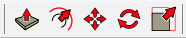
Les outils de modification

Vidéo d'aide
Voir vidéo « 23 presentation outils modification»

Les outils de modification permettent de modifier ou ajouter des formes en tenant compte de l'objet initial. Ils peuvent « extruder » des formes, décaler, déplacer, faire tourner et modifier l'échelle de vos objets.
Remarque :
Nous travaillerons à partir de maintenant dans l'espace, frontière de l'infini vers lequel voyage le vaisseau spatiale « ENTERPRISE ».
L'espace, c'est XY et Z , il est à 3 dimensions pour SketchUp - bien que le temps s'y trouve aussi - voir l'outil Visite entre autre...

A faire
Mise en place de notre base de lancement spatial. Faite en sorte que Lisanne soit dans un rectangle appartenant au plan XY. Le rectangle doit être ancré à l'origine !
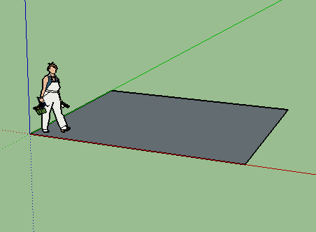
Nous utiliserons les outils de modification dans un ordre stratégique et non pas dans l'ordre de la barre d'outils. Faites moi confiance...


Outil Décaler

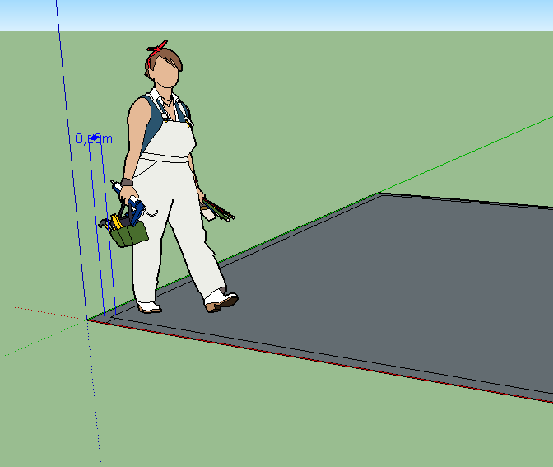
- Sélectionner toutes les arêtes du rectangle par la méthode de votre choix
(Perso : outil Sélectionner puis double-clic puis Shift et clic sur la surface)
A faire
- Activer l'outil Décaler
- Faire un clic sur une arête puis saisir 0,1 (attention à la virgule !!! = séparateur de décimale) puis valider

=> vous venez de dupliquer votre contour de 10cm vers l’intérieur. Notez que Lisanne est toujours dans le rectangle intérieur.

Vos notes

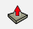
Outil Pousser / Tirer
Vous allez bientôt réaliser votre première extrusion;)
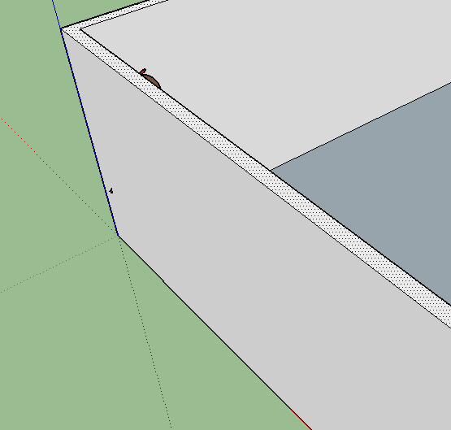
- Jouer du zoom et de l'orbite afin de disposer d'une vue du dessus.
A faire
- Sélectionner l'outil Pousser / Tirer
- Déplacer l'outil afin de ne sélectionner que la surface extérieure
- Puis tirer vers le haut. vous cacherez presque Lisanne.

Création d'une fenêtre à l'aide du même outil
A faire
- Créer un rectangle sur une des faces de l’extérieur
- Pousser votre face de l'épaisseur de la cloison.
Une vue de biais du dessus vous facilitera cette tâche.
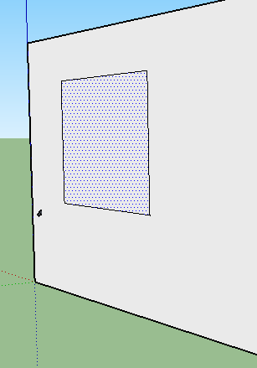
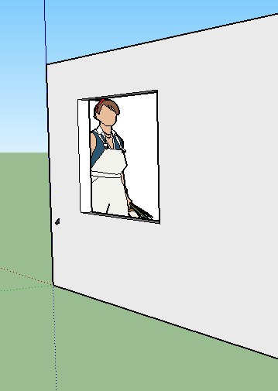

Vos notes

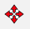
Outils Déplacer
Permet de déplacer les objets sélectionner.
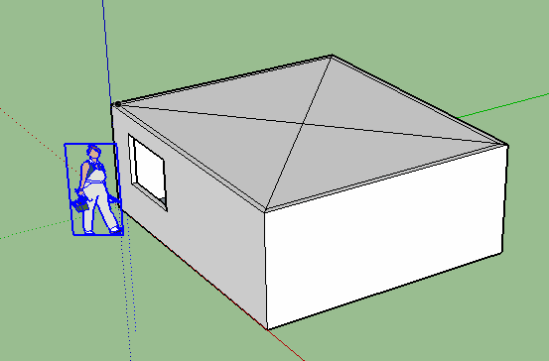
- Déplacer Lisanne à l'extérieur de la structure.
A faire
- Avec l'outil Ligne, créer les diagonales sur le toit.

- Avec l'outil déplacer, positionnez-vous à l'intersection des diagonales et levez verticalement celui-ci. (La touche Alt peut vous aider à bloquer le déplacement le long de l'axe vertical.
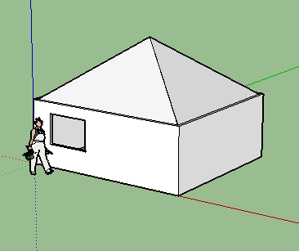


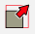

Remarques
- L'outil Déplacer modifie l'existant comme le démontre la déformation de votre toit.
- La touche Shift vous permet de bloquer une direction de déplacement.
- Lors d'un déplacement, vous pouvez voir parfois des indications de couleurs correspondant aux axes de votre repère.

Vos notes

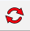
Outil Pivoter
Permet de faire pivoter les objets sélectionnés. Vous devez déclarer le centre de rotation et le plan de rotation, puis le point à déplacer, puis indiquer l'angle de rotation.
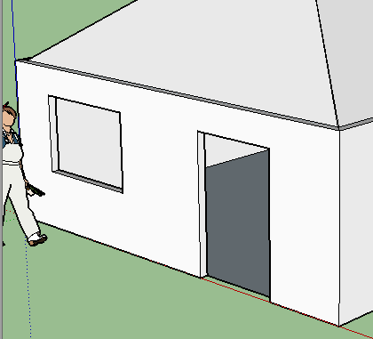
- Créer un rectangle sur une des faces de la structure.
A faire
- Pousser la surface pour créer l'ouverture.
- Refermer la porte en redessinant le bas de la porte de l'encadrement exterieur. (1)
1
- Faire une copie de la porte (surface et contour).

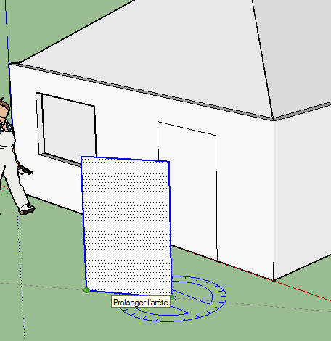
- Avec l'outil Pivoter,
  - placer le centre de rotation et vérifier que votre rapporteur est de couleur bleu
  - sélectionner l’extrémité basse de la porte
  - lui donner une ouverture
- Lui donner un petite épaisseur puis la positionner sur la structure avec l'outil Déplacer.
- Vous supprimerez la surface pour pouvoir entrer.
2
1
3

Produit fini
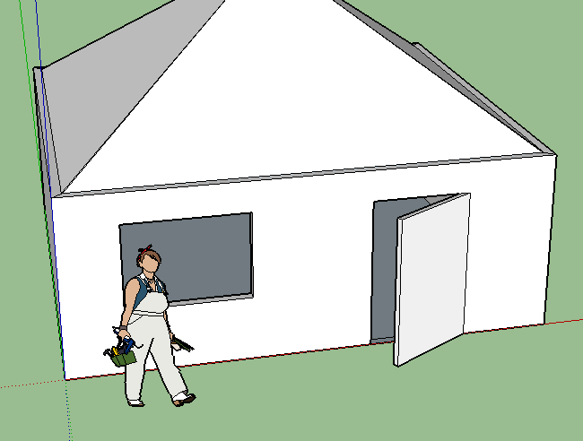

Remarques
- Un rapporteur bleu indique une rotation perpendiculaire à l'axe bleu, donc dans le plan Vert-Rouge
- La touche Shift bloque le plan de rotation.

Vos notes

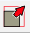
Outil Échelle
Permet de redimensionner les objets. Vous pouvez déterminer un facteur d'échelle : par exemple 2 pour 2 fois plus grand.
- Comme Lisanne à une fille 2 fois plus petite...
A faire
- Créer là !!
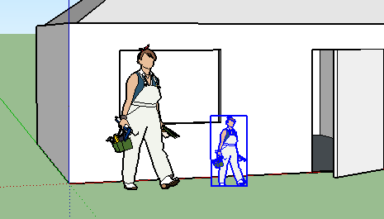
Pour vous aidez, j'ai sélectionné Lisanne, copier/coller, puis échelle – joué de la taille et indiqué 0,5 (avec une virgule)

Vos notes

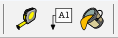
Les outils « supplémentaires » internes

Vidéo d'aide
Voir vidéo « 24 presentation outils supplémentaires»

Je ne sais quel nom donner à cette rubrique.
Vous trouverez de quoi Mesurer, Annoter et Colorier.


Remarques sur l'outil Mesurer
- Il permet de mesurer des objets mais aussi de construire des lignes sur lesquelles vous pourrez vous appuyer. Ces lignes sont en pointillées.
- Pour supprimer ces lignes de construction, suivre la même procédure que pour supprimer des objets.

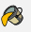
Remarques sur l'outil Colorier
- Le plus impressionnants, il permet de déposer des textures sur vos surfaces.
- A utiliser en symbiose avec la fenêtre « Ensemble par défaut » se trouvant sur votre droite.
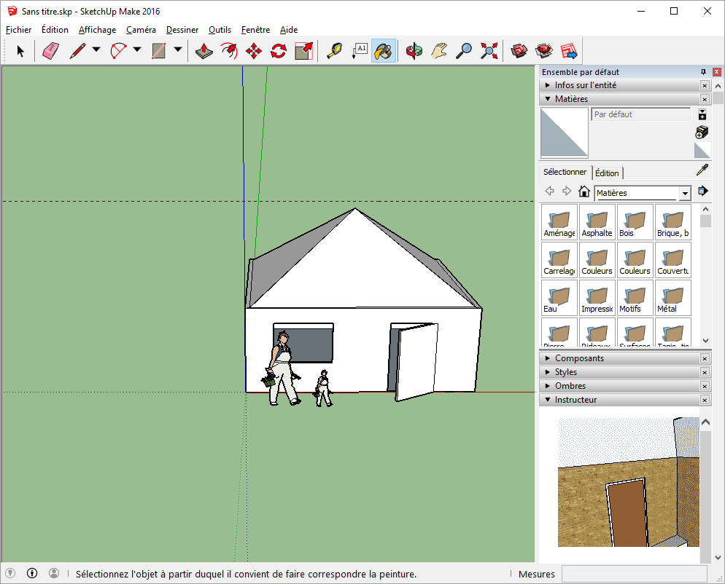
- Mettre un peu de couleurs
A faire

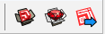
Les outils « supplémentaires » externes

Vidéo d'aide
Voir vidéo « 25 presentation outils supplémentaires externes»

- Pour information, vous pouvez aussi trouver des modèles sur le net via le premier bouton : 3D Warehouse
- Ajouter des extensions via le second
- Et accéder au LayOut – uniquement durant les 30 premiers jours, car après il faudra payer.

Vos notes globales sur le support de cours n°2

